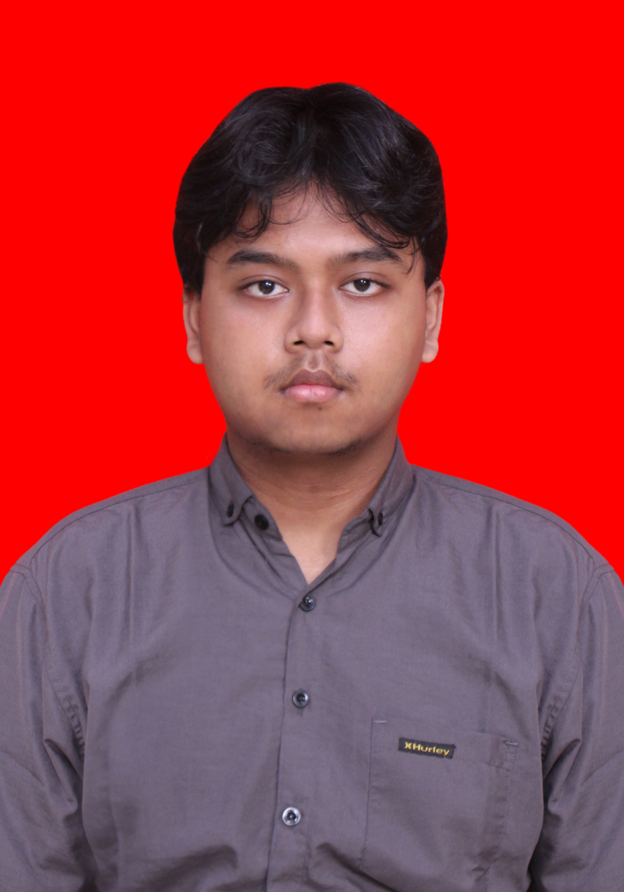

Muhammad Rafi Ramdhani

Bekasi, Jawa Barat, 17157 **|** +62 821 1258 4507 **|** rafiramdhani75@gmail.com

<https://www.linkedin.com/in/rafi-ramdhani-941b48303/>

https://github.com/rafiramdhani12/

https://rafiramdhani.vercel.app/

**Tentang Saya**

Saya Muhammad Rafi Ramdhani, Lulusan MAN 2 kota Bekasi jurusan ilmu pengetahuan alam 2023. Aktivitas terakhir saat ini aktif sebagai pencari kerja dan belajar programming menjadi web developer menggunakan ,javascript,php,python. Saya memiliki minat bekerja sebagai operator produksi.

**Pendidikan**

**MAN 2 kota Bekasi** **(2020-2023)**

*Jurusan IPA*

* Mengikuti turnamen game antar sekolah

**HALTEV Academy (2023-PRESENT)**

*Web Development*

* Membuat web portfolio dan mengerjakan project sederhana berbasis JavaScript dan PHP
* Mempelajari database Mysql dan membuat web pendataan barang / nama menggunakan PHP Mysql

**Aktivitas & Project Terakhir**

**Project Membuat Web App Sederhana (Oktober 2023)**

* Membuat Web Portfolio sederhana menggunakan library JavaScript yaitu React Js
* Membuat Web App sederhana demo E-commerce(toko online) menggunakan React Js
* Membuat Web App absensi sederhana menggunakan PHP Laravel

**Kemampuan & Kompetensi**

|  |  |
| --- | --- |
| * JavaScript * PHP * React Js * Next js | * Teamwork * Good Communications Skills * Detail Oriented |

**Extra Link**

Web Portfolio :

https://cv-ecru-nu.vercel.app/